Samtec推出SIBORG工具，加快元件設計發佈速度
SIBORG（信號完整性突破區專家）與Ansys HFSS 3D Layout配合使用，可以生成、可視化、優化和開發PCB封裝和元件突破區(BOR)，該工具可根據保密協議免費供Samtec客戶使用。
[印第安納州新奧爾巴尼]-- 連接器行業的服務領導者Samtec, Inc.推出SIBORGTM（一款旨在讓Samtec客戶有機會優化元件發射的免費工具），擴充其Sudden Service®產品供應。該工具最初計劃用於與Samtec信號完整性分部(SIG)的專家進行設計合作，但亦可單獨使用，以快速分析連接器突破區(BOR)中影響信號完整性的不同設計變化。
Samtec首席技術專家兼SIBORG開發人員Scott McMorrow表示，「在為高速PCB設計優化通孔和發射時，必須瞭解電磁學和理論。藉助SIBORG等自動化工具，設計人員可對層數、幾何形狀和傳輸線特性進行微小改動，並瞭解這些改動對性能的影響，而無需進行大量計算。此外，透過將所用變量標準化，SIBORG可以使設計團隊之間的協作更加高效。」
可在SIBORG工具中調整的變量包括：電介質變量（如Dk）；PCB製造變量（如背鑽鑽孔尺寸）；BGA焊盤幾何變量（如信號球之間的中心距）；通孔幾何變量（如接地通孔焊盤直徑）；隔離盤尺寸變量（如位於跟蹤層下方平面的隔離盤）；跟蹤幾何變量（如跟蹤寬度）；發射幾何變量（如信號孔之間的中心距）；以及BOR陣列生成變量（如突破方向矢量）。用於Ansys HFSS的Samtec SIBORG工具目前支持九大類70多個變量。
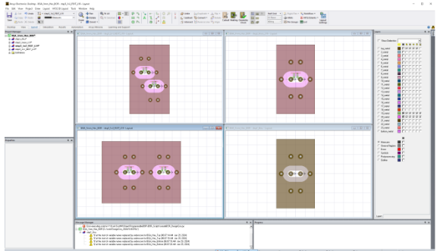
SIBORG工具具有易於使用的下拉菜單，可指定設計參數並生成圖像，使工程師能夠快速設置、可視化和分析改變變量的效果。圖中顯示的是渲染盤中孔設計時的屏幕截圖。SIBORG工具可以使用Ansys HFSS 3D Layout的所有功能，包括優化和繪圖生成。
在SIBORG中優化設計後，可將結果和s參數傳輸到其他工具，進行端到端信道仿真。或者，設計人員可以將最終設計導出到PCB BOR和封裝/連接器3D模型的綜合模塊中。
SIBORG（信號完整性突破區專家）在DesignCon 2024的教程會議上推出，這款用於Ansys HFSS的建模工具可透過Samtec網站(www.samtec.com/hfss)索取。有關SIBORG的更多資訊載於教程幻燈片。透過sig@samtec.com，您可直接聯絡Samtec信號完整性專家，獲取設計幫助。

關於Samtec ：
Samtec成立於 1976 年，是一家擁有 10 億美元資產的私有企業。其作為全球電子互連解決方案製造商，提供如下解決方案：高速板對板、高速電纜、中板和麵板光學器件、精密射頻、靈活堆疊和微/堅固組件和電纜。Samtec技術中心致力於開發和推進技術、策略和產品，以優化系統的性能和成本，包括從裸芯片到 100 米外的接口以及其間的所有互連點。Samtec在全球 125 个国家设有 40 多家國際分支机构並銷售產品，遍布全球的足迹使其可以为客户提供最优的服务。更多詳細資訊，請訪問： http://www.samtec.com。

